Муниципальное дошкольное образовательное учреждение
«Детский сад № 247»

Консультация для родителей
«В союзе с природой»

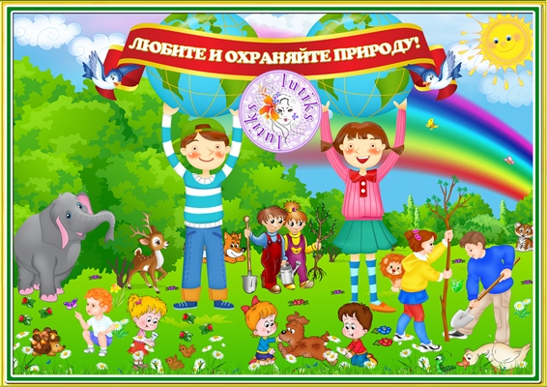
Составила воспитатель:
Ширенина Е.Н.

Ярославль 2020
Воспитание правильного отношения детей к природе, умение бережно обращаться с животными существами, может быть полноценно осуществлено в дошкольный период лишь в том случае, если система работы в детском саду сочетается с воздействием на ребёнка в семье.
В детском саду воспитатели большое внимание уделяют прививанию навыков ухода за растениями, животными, птицами.
Замечательный педагог В.А. Сухомлинский писал: «Человек всегда был и остается сыном природы, и то, что роднит его с природой, должно использоваться для его приобщению к богатству духовной культуры. Мир, окружающий ребёнка - это прежде всего мир природы с безграничным богатством явлений, с неисчерпаемой красотой. Здесь, в природе источник детского разума. Все дети от природы любознательны. Круг их интересов очень широкий. Среди вопросов, которые они задают нам взрослым, есть и такие, что вызваны различными явлениями, объектами природы. Чтобы лучше понять всё живое, что нас окружает, надо родителям чаще бывать в поле, на лугу, в лесу, у реки, в парке, уметь увидеть красоту во всём и замечать всё интересное. Как распускаются первые листочки, почему зимой ель очень зелёная, а у других листья попадали. От нас взрослых, зависит, будет ли ребёнок любознательным, как у него развивается речь. Чем больше ребёнок увидел и понял, тем ярче и образнее его речь, тем охотнее он общается со сверстниками, легче входит в контакт с взрослыми. Умение излагать свои мысли, помогает лучше учится в школе. Он на деле убедится в том, что ни одно явление не возникает беспричинно, само по себе и ни что не исчезает бесследно. В процессе систематических целенаправленных наблюдений, ребёнок учиться думать и отвечать на вопросы «Почему?»
И пусть такая работа сложная, многотрудная, но в результате её, в сознании ребёнка с раннего детства закладываются основы любознательности, пытливости, умение логически мыслить, делать умозаключения, выводы.

Дети любят ходить с взрослыми в лес, не забудьте с ним поздороваться: «Здравствуй лес, дремучий лес, полный сказок и чудес!», а уходя попрощаться с ним:
Солнце прячется в тумане,
Лес дремучий до свиданья!
Защитил ты нас от зноя
Дал здоровья, свежих сил
И гостинцем угостил.
Надо всегда напоминать детям, много видит и слышит только тот, кто идет не спеша, ступает неслышно, тогда он многое увидит, как шелестят листья, роса на траве, бельчонок лакомится сладкой земляникой, а птицы кормят своих птенцов, а вот тут и ежиха с ежатами. Поиграйте с детьми в игру: «Лесные запахи». Предложите сначала детям понюхать, как пахнет земляника, мох, листья мяты, ромашки аптечной и т. д. Сначала брать 2-3 растения, а потом побольше, дети понюхают, а потом узнают с закрытыми
глазами каким растением пахнет. Вспомните загадки, маленькие стихи о растениях, приметы.
Заметали муравейник - понаблюдайте за жизнью муравьев, какие они дружные, навалились кучей на гусеницу, тащат её к своему домику - это они очищают лес от вредителей. Угостите их сахаром или конфеткой и понаблюдайте, как они любят сладкое.
В лес можно ходить в разное время года и любоваться им, замечать неполадки и устранять их. Убрать сухие ветки на тропинке, подвязать надломанную ветку, посадить дерево.
Правильно делают те родители, которые во время прогулки обращаются с природой и ребёнком. «Смотри как красиво!», «Какой сегодня белый, пушистый снег!», «Как тебе кажется, на что похоже облако!» и т. д.
Дети после игр со снегом радостные возвращаются домой. Здесь тепло и уютно.

Часто в воскресные дни пекутся дома пироги, а в хлебном магазине пахнет хлебом. Дайте детям толчок на раздумья сказав поговорку: «Много снега, много хлеба», «Снег подул - хлеба надул». Покажите детям хлебное поле в разное время года, объясните, почему говорят: «Хлеб всему голова»; значит, его надо беречь. Рассказать сколько людей трудятся, чтобы эта пахучая буханка хлеба пришла к нам на стол. Каждый, даже самый маленький ребенок должен беречь хлеб.
А у кого есть дома животные не забывать их кормить. Сначала вмести с вами дорогие папы и мамы, а потом это войдёт в привычку и ваш ребёнок сам всё будет делать.
Умение видеть и понимать другого живого существа, тонкое движение души ребёнка, зависит от интереса к растению, животному - от степени развития наблюдательности, нравственных чувств. С этого начинается ответственность за всё живое на планете. Когда мы, взрослые, говорим ( не рви, не топчи, не ломай, не трогай и т. д.) необходимо объяснять почему «Не рви». Для расширения и закрепления знаний об экологии необходимо рассматривать картины, наблюдать за растительным и животным миром, читать художественную литературу.
Надо всегда помнить всем взрослым и детям, что Земля - это общий наш дом, человек живя в этом доме должен быть добрым, заботиться, чтобы всему живому было хорошо.

